**RULE TRACKING**

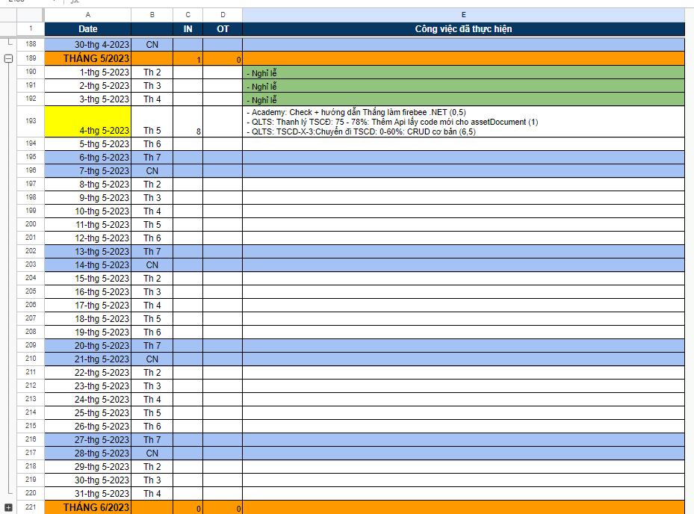

Hình 1: Report mẫu

1. Có 7 cột
   1. 5 cột như hình
   2. 1 cột “Vướng mắc”
   3. 1 cột “Công việc dự kiến ngày mai”
2. Mỗi tháng sẽ có 1 hàng để tổng hợp lại ngày giờ làm việc của tháng đó
   1. Công thức: Tổng giờ / 8
   2. Nhóm lại các ngày của tháng – hàng tổng hợp là dòng đầu tiên của tháng
   3. T7 và CN sẽ được tô màu hàng riêng  
      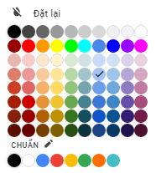
3. Mẫu report

* “ – [Dự án]: [Thông tin task]: [% tiến độ]: [Tóm tắt đã làm]: (Thời gian – tiếng)”
  + Ví dụ: “ - QLTS: TSCD-X-3: Chuyển đi TSCD: 0-60%: CRUD cơ bản (6,5)”
* Report cả giờ IN và OT (tính theo giờ)

1. Comment một số liên quan (chỉ tô màu từ cột Công việc đã thực hiện trở đi)
   1. “ – Nghỉ T7”: Đối với nhứng tuần T7 nghỉ. Màu:  
      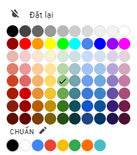
   2. “ - Nghỉ lễ”: Đối với những ngày nghỉ lễ. Màu:  
      
   3. “ – Xin nghỉ”: Đối với những ngày xin nghỉ. Màu:  
      